**Projet 4A**

**Design Objet**

**Framework de logging**

Dora LUMINEL – Marine MESNAGE – Romain DE LA SOUCHERE

**Architecture du Framework**

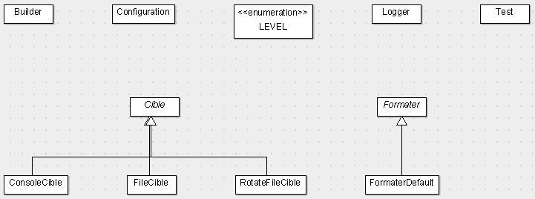

Le corps du programme est divisé en 5 classes :

* Logger
* Cible
* Formater
* Builder
* Configuration

Logger :

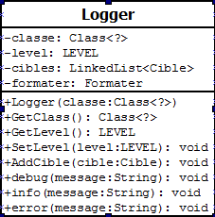

Builder :

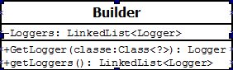

Configuration

